Analisis Potensi Ancaman Bahaya Gempabumi Berdasarkan Parameter Fisis Batuan untuk Mendukung Mitigasi Bencana Di Kota Bengkulu, Provinsi Bengkulu
Arif Ismul Hadi^{1,*)}, M. Farid¹⁾, Refrizon¹⁾, Budi Harlianto¹⁾, Nurul Hudayat²⁾, Malik Krisbudianto²⁾
¹⁾ Program Studi Geofisika, Jurusan Fisika, FMIPA, Universitas Bengkulu
²⁾ Badan Meteorologi, Klimatologi, dan Geofisika (BMKG) Kepahiang, Prov. Bengkulu

Email korespodensi : ismulhadi@unib.ac.id

DOI: https://doi.org/...........
Submitted: 05 April 2018; Accepted: 10 Juni 2019

ABSTRAK- Kota Bengkulu merupakan wilayah yang berdekatan dengan zona subduksi antara lempeng Indo-Australia dan Eurasia. Kondisi tersebut mengakibatkan daerah ini sangat rawan terhadap goncangan gempabumi. Salah satu upaya mengurangi dampak bencana gempabumi adalah melakukan analisis potensi ancaman bahaya gempabumi berdasarkan parameter fisis batuan. Parameter fisis batuan yang dikaji dalam studi ini berupa Vs₃₀, jarak sesar ke titik pengukuran, kondisi batuan, percepatan getaran tanah maksimum (PGA), Modified Mercalli Intensity (MMI), regangan geser tanah (GSS), dan ketebalan lapisan sedimen. Tujuan studi ini adalah mengidentifikasi dan memetakan daerah-daerah yang berpotensi mengalami ancaman bahaya gempabumi dan menganalisis potensi ancaman bahaya gempabumi tersebut berdasarkan parameter fisis batuan. Penelitian ini dilakukan melalui tahapan-tahapan berupa akuisisi data sekunder dan survai lapangan. Data sekunder diperoleh dari sumber-sumber dan penelitian terkait, sedangkan data survai lapangan berupa data mikrotremor menggunakan metode Horizontal to Vertical Spectral Ratio (HVSR). Hasil pengolahan data sekunder dan data survai lapangan selanjutnya di-overlay menggunakan metode pembobotan statistik Analytical Hierarchy Process (AHP), sehingga diperoleh peta potensi ancaman gempabumi di wilayah studi. Hasil penelitian ini telah teridentifikasi dan terpetakan daerah-daerah yang berpotensi mengalami ancaman bahaya gempabumi berdasarkan parameter fisis batuan di Kota Bengkulu, Provinsi Bengkulu. Berdasarkan peta ancaman bahaya gempabumi tersebut daerah yang berisiko tinggi perlu lebih diwaspadai dan perlu perencanaan pembangunan yang mengacu kepada standar risiko bencana. Daerah berisiko tinggi terletak di Kecamatan Gading Cempaka, Kecamatan Singaranpati, Kecamatan Selebar, sebagian kecil Kecamatan Ratu Agung, dan Kecamatan Muara Bangkahulu. Daerah berisiko rendah hanya terdapat di Kecamatan Selebar dan yang lainnya berpotensi sedang.
KATA KUNCI: AHP; gempabumi; HVSR; mikrotremor; parameter fisis batuan.

Analysis of Earthquake Hazards Potential Based on Physical Parameters of Rocks to Support the Disaster Mitigation in Bengkulu City, Bengkulu Province
ABSTRACT− Bengkulu City is an area close to the subduction zone between the Indo-Australian and Eurasian plates. The condition makes this area very prone to earthquake shocks. One of the efforts to reduce the impact of an earthquake disaster is to analyze the hazards potential of an earthquake based on the physical parameters of the rock. The rock physical parameters studied in this study are Vs₃₀, the distance of the fault to the measurement point, rock conditions, peak ground acceleration (PGA), Modified Mercalli Intensity (MMI), ground shear strain (GSS), and thickness of the sediment layer. The aim of this study is to identify and map the areas that are potentially the hazardous to earthquake and to analyze them based on the physical parameters of the rocks. This study was conducted through stages in the form of secondary data acquisition and field surveys. Secondary data were obtained from related sources and research, while field survey data were in the form of micro-tremor data using the Horizontal to Vertical Spectral Ratio (HVSR) method. The results of secondary data processing and field survey data are then overlaid using the Analytical Hierarchy Process (AHP) statistical weighting method, in order to obtain a map of earthquake threats potential in the study area. The results of this study have identified and mapped the areas that have the potential to threaten the earthquake hazard based on the physical rock parameters in Bengkulu City, Bengkulu Province. Based on the earthquake hazard map, high-risk areas need to be more vigilant and need development planning that refers to disaster risk standards. High risk areas are located in Gading Cempaka Sub-district, Singaranpati Sub-district, Selebar Sub-district, a small part of Ratu Agung Sub-district, and Muara Bangkahulu Sub-district. Low risk areas are only found in Selebar Sub-district and the others have medium potential.
KEYWORDS : AHP; earthquake;; HVSR; micro-tremor; rock physical parameters.

PENDAHULUAN
Kota Bengkulu merupakan ibukota Provinsi Bengkulu yang posisinya berdekatan dengan zona subduksi antara lempeng Indo-Australia dan Eurasia. Kondisi ini mengakibatkan Kota Bengkulu merupakan daerah yang sangat rawan terhadap goncangan gempabumi (Hadi, Farid, & Fauzi, 2012). Kota Bengkulu yang lokasinya berdekatan dengan pantai merupakan daerah yang lebih dahulu menerima goncangan gempabumi dan berdampak lebih besar dibandingkan dengan daerah lain.
Sampai saat ini, gempabumi merupakan peristiwa alam yang tidak dapat dicegah dan belum dapat diprediksi secara akurat baik waktu, lokasi, dan magnitudonya (Irsyam et al., 2010). Untuk itu, perlu upaya untuk mengantisipasi dampak bahaya gempa tersebut melalui mitigasi bencana. Salah satu upaya mitigasi bencana adalah melakukan analisis potensi ancaman bahaya gempabumi berdasarkan parameter fisis batuan. Parameter fisis batuan yang dikaji dalam penelitian ini berupa kondisi geologi (Vs₃₀), struktur geologi (jarak sesar ke titik pengukuran), kondisi batuan, seismisitas (percepatan getaran tanah maksimum atau peak ground acceleration/PGA, dan Modified Mercalli Intensity/MMI), regangan geser tanah atau ground shear strain/GSS, dan ketebalan lapisan sedimen. Parameter-parameter fisis tersebut kemudian di-overlay-kan secara menyeluruh mengggunakan metode pembobotan statistik Analytical Hierarchy Process (AHP). Penelitian ini sangat penting dilakukan untuk mendukung mitigasi bencana dalam rangka pengurangan risiko bencana di Kota Bengkulu berdasarkan kajian-kajian yang dilakukan secara komprehensif.
Penelitian ini bertujuan untuk mengidentifikasi dan memetakan daerah-daerah yang berpotensi mengalami ancaman bahaya gempabumi serta menganalisis potensinya berdasarkan parameter fisis batuan di Kota Bengkulu.
Penelitian yang berkaitan dengan analisis bahaya gempabumi telah dilakukan oleh beberapa peneliti baik di sekitar daerah penelitian maupun di tempat lain. Misalnya Nepop & Agatova (2008) mengkaji hubungan empiris antara besaran gempa dengan volume gerakan tanah berdasarkan gempa Chuya tanggal 27 September 2003. Hasil kajian ini menunjukkan adanya korelasi besar magnitudo gempa terhadap besarnya volume gerakan tanah. Kemudian Gafoer, Amin, & Pardede (2012), meneliti keberadaan sesar yang ada di Lembar Bengkulu. Berdasarkan penelitian tersebut Kota Bengkulu merupakan daerah yang dilalui oleh sesar-sesar yang diperkirakan di beberapa tempat. Wilayah-wilayah yang dilewati sesar merupakan daerah yang berpotensi memicu deformasi tanah.
Petersen et al. (2004), Irsyam et al. (2010), Hadi, Farid, & Fauzi (2012), dan Hadi & Brotopuspito (2015) melakukan kajian percepatan getaran tanah maksimum (PGA) batuan dasar di wilayah studi. Hasil studi menunjukkan bahwa nilai PGA di Kota Bengkulu adalah antara 0,25 g - 0,4 g. Daerah yang mempunyai nilai PGA tinggi berisiko besar terhadap ancaman bahaya gempa dan pergerakan tanah.
Hadi, Suhendra, & Efriyadi (2010) meneliti sebaran gempabumi di wilayah Provinsi Bengkulu. Berdasarkan data katalog gempa BMKG antara Januari 2005 hingga Maret 2009 menunjukkan bahwa gempa yang berpusat di laut (Samudra Hindia) sebanyak 133 kali gempa atau 85,80% dan sisanya 22 kali atau 14,0% terjadi di daratan. Sementara dari katalog gempa USGS dan ISC tahun 1971 – 2011 menunjukkan bahwa frekuensi kejadian gempabumi dengan M_{w} antara 5,0 - 6,0 sering terjadi di Provinsi Bengkulu termasuk di Kota Bengkulu (Hadi, Suhendra, & Manik, 2013). Hal ini menunjukkan tingkat keaktifan kegempaan yang tinggi di sekitar Kota Bengkulu.
Potensi ancaman bahaya gempabumi dapat dipengaruhi oleh kondisi geologi setempat (local site effect). Contoh kejadian ini dapat dilihat pada peristiwa gempa di Michoacan, Mexico tanggal 19 September 1985 (M = 8,1) dan gempa Jogja tanggal 27 Mei 2006 (M_{w} = 6,3). Kerusakan akibat gempabumi bukan hanya ditentukan oleh jarak sumber gempa dan besarnya magnitudo, tetapi ditentukan juga oleh local site effect. Kota Meksiko yang jaraknya 350 km dari episenter gempa mengalami kerusakan yang paling parah daripada daerah yang lebih dekat dari sumber gempa. Faktor ini disebabkan daerah dekat sumber gempa kondisi batuannya lebih keras. Pada daerah yang mengalami kerusakan yang paling parah tersebut mempunyai nilai amplifikasi lebih besar (Anderson et al., 1986). Sementara itu pada kejadian gempa Jogja, lokasi dekat sumber gempa (sesar Opak) tidak mengalami kerusakan signifikan dan sebaliknya pada lokasi yang jauh > 15 km mengalami kerusakan cukup parah. Daerah yang mengalami kerusakan cukup parah ini ternyata merupakan zona graben yang tertimbun oleh sedimen lunak, sehingga mengalami tingkat kerusakan yang lebih besar daripada daerah lain. Tingkat kerusakan ini berkaitan dengan nilai GSS yang lebih besar daripada daerah lain (Daryono, 2011).

METODE PENELITIAN
Pengumpulan data sekunder dilakukan untuk mendukung pembuatan peta potensi ancaman bahaya gempa, analisis maupun input data survai lapangan. Data sekunder tersebut berupa: peta Vs₃₀, jarak sesar ke titik pengukuran dan kondisi batuan (peta geologi), peta PGA, dan peta MMI.
Peta Vs₃₀ diperoleh dari data proxy topografi global dari United States Geological Service (USGS) dengan memasukkan koordinat wilayah Kota Bengkulu yaitu 3°45’ - 3°59’ LS dan 102°14’ - 102°22’ BT (BPS, 2018). Data Vs₃₀ ini digunakan untuk mengetahui kondisi geologi yang berkaitan dengan kecepatan gelombang geser rata-rata sampai kedalaman 30 m.
Jarak sesar ke titik pengukuran dan kondisi batuan dapat diketahui berdasarkan peta geologi regional Bengkulu Quadrangle, Sumatra dengan skala 1:250.000 dari Departemen Pertambangan dan Energi, Direktorat Jenderal Geologi dan Sumber Daya Mineral, Pusat Penelitian dan Pengembangan Geologi atau Pusat Survei Geologi (PSG) Bandung. Karena peneitian ini menganalisis potensi ancaman bahaya gempabumi, maka sesar-sesar yang ada diperhitungkan sebagai salah satu parameter untuk pembobotan yaitu jarak sesar ke titik pengukuran. Kemudian untuk kondisi batuan dapat ditentukan dari litologi batuan yang ada di Kota Bengkulu. Masing-masing litologi tersebut mempunyai sifat-sifat fisis yang berbeda. Berdasarkan perbedaan sifat fisis tersebut, maka kondisi batuan dapat diketahui apakah batuan tersebut bersifat solid atau lepas (unconsolidated) yang dapat mempengaruhi kondisi batuan bila terjadi gempabumi.
PGA batuan dasar yang diperoleh dari penelitian sebelumnya oleh Hadi & Brotopuspito (2015) disederhanakan hanya untuk wilayah studi. Nilai-nilai PGA di wilayah Kota Bengkulu tersebut kemudian di-overlay dengan titik titik pengukuran, sehingga nilai PGA di masng-masing titik pengukuran dapat ditentukan.
Selanjutnya untuk mendapat nilai MMI diperoleh dari hubungan antara PGA dan MMI pada masing-masing titik lokasi. Hubungan antara PGA dengan skala Modified Mercalli Intensity (I_{mm}) diberikan oleh (Wald, Quitoriano, Heaton, & Kanamori, 1999):
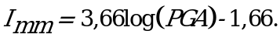 | (1)
Untuk tahap survai lapangan berupa pengambilan data mikrotremor dengan metode Horizontal to Vertical Spectral Ratio (HVSR). Pemanfaatan metode HVSR adalah untuk mengidentifikasi respon resonansi pada cekungan yang berisi material sedimen yang dikaitkan dengan GSS dan ketebalan lapisan sedimennya (Daryono, 2011, Nakamura, Saita, & Sato, 2003, dan Nakamura, 2008). Pengambilan titik pengukuran pada metode HVSR disesuaikan dengan kondisi lapangan dengan mengambil titik-titik data memotong sesar atau pada beberapa litologi yang berbeda dengan mengacu kepada peta geologi regional Lembar Bengkulu. Akusisi data mikrotremor pada penelitian ini menggunakan seperangkat alat Broadband Seismometer PASI Gemini-2 (triaxial geophone).
Pengambilan data mikrotremor mengacu kepada standar Site Effects Assesment using Ambient Excitation (SESAME). Menurut SESAME (2004), lamanya pengambilan data dapat memberikan hasil yang baik apabila frekuensi dominan tempat penelitian cukup rendah. Sehingga dalam pengambilan data di lapangan diambil data selama 30 menit untuk semua lokasi penelitian.
Teknik HVSR dilakukan dengan pemilihan sinyal dalam kawasan waktu (windowing). Penentuan lebar window mengacu kepada SESAME European Research Project yaitu penentuan panjang window memiliki minimal persyaratan I_{w} = 10 / f_{g} , dengan I_{w} merupakan panjang window dan f_{g} adalah frekuensi dominannya (SESAME, 2004).
Setelah windowing kemudian dilakukan transformasi konversi ke dalam domain frekuensi dengan Fast Fourier Transform (FFT) dan dilanjutkan menghitung rasio nilai H/V yaitu spektrum komponen horizontal dan komponen vertikal (Nakamura, 2000 dan Daryono, 2011). Agar data yang dihasilkan baik perlu dilakukan proses smoothing data. Proses smoothing yang digunakan adalah dengan memilih bandwidth (b) yang direkomendasikan oleh Konno & Ohmachi (1988) yaitu 40.
Pengolahan data selanjutnya berupa analisis kurva HVSR. Output dari metode HVSR berupa nilai frekuensi dominan tanah (f_{g}) dan nilai amplifikasi (A_{g}) di masing-masing lokasi penelitian. Nilai f_{g}) dan A_{g} ini digunakan sebagai parameter input untuk menghasilkan nilai GSS (γ) di permukaan tanah dengan menggunakan persamaan (Nakamura, Saita, & Sato, 2003 dan Nakamura, 2008):
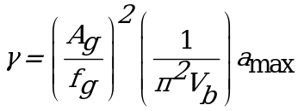, | (2)
dengan A_{g} adalah faktor amplifikasi, f_{g} adalah frekuensi dominan, V_{b} adalah kecepatan gelombang geser di batuan batuan dasar, dan a_{max} merupakan PGA di batuan dasar yang diperoleh dari pendekatan teori probabilitas total.
Rekaman data mikrotremor yang diperoleh di lapangan kemudian dianalisis spektrum gelombangnya menggunakan Software win-MASW 5.2 HVSR dari PASI, Torino, Italy (PASI, 2013). Software ini adalah program paket untuk mendapatkan nilai frekuensi dominan tanah dan amplifikasinya. Hasil program ini juga dapat diketahui reliabilititas data dan clear puncak H/V-nya pada tiap-tiap lokasi penelitian, sehingga data yang digunakan merupakan data yang reliable (SESAME, 2004).
Setelah diperoleh GSS, maka langkah selanjutnya adalah menentukan ketebalan lapisan sedimen. Untuk mendapatkan ketebalan lapisan sedimen (h) yang berkaitan dengan local site effet diperoleh dari konsep teknik perhitungan nilai GSS pada lapisan tanah permukaan ketika terjadi gempabumi sebagaimana dirumuskan oleh (Nakamura, Saita, & Sato, 2003 dan Nakamura, 2008):
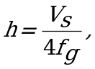 | (3)
dengan V_{s} = kecepatan gelombang geser di sedimen, f_{g} = frekuensi dominan dan nilai V_{s} diperoleh dari hubungan:
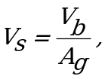 | (4)
dengan A_{g} merupakan faktor amplifikasi yang diperoleh dari data mikrotremor di lapangan dan V_{b} adalah kecepatan gelombang geser di batuan dasar ≈ 600 m/s.
Parameter-parameter fisis batuan di atas yang diperoleh dari data sekunder maupun data survai lapangan kemudian di-overlay-kan secara menyeluruh dengan mengggunakan metode pembobotan statistik (AHP), sehingga potensi ancaman bahaya gempabumi dapat dipetakan di wilayah studi.
Interpetasi dan analisis peta potensi ancaman bahaya gempabumi berdasarkan parameter fisis batuan di Kota Bengkulu yang sudah dikorelasikan secara menyeluruh menggunakan metode statistik AHP. Peta ancaman bahaya gempabumi diklasifikasikan menjadi tiga kategori yaitu tinggi (skor terbesar), sedang (skor pertengahan), dan rendah (skor paling kecil). Berdasarkan peta ancaman bahaya gempabumi ini maka dapat dibuat identifikasi dan pemetaan daerah-daerah yang berpotensi mengalami ancaman bahaya gempabumi berdasarkan parameter fisis batuan baik yang dikategorikan tinggi, sedang maupun rendah dengan berbagai analisisnya.

HASIL DAN PEMBAHASAN
Pelaksanaan penelitian ini memanfaatkan data sekunder dan data primer. Data sekunder terdiri dari peta geologi regional Kota Bengkulu, peta Vs₃₀, dan peta PGA. Peta geologi regional diperoleh dari peta Lembar Bengkulu dengan skala 1:250.000 terbitan Pusat Survei Geologi (PSG) Bandung. Peta tersebut kemudian disederhanakan hanya untuk peta geologi regional Kota Bengkulu seperti tampak pada Gambar 1. Berdasarkan peta geologi tersebut, Kota Bengkulu terdapat empat lajur sesar yang diperkirakan dengan arah orientasi tenggara – baratlaut. Sesar-sesar tersebut terdapat di Kecamatan Kampung Melayu, Kecamatan Gading Cempaka, dan Kecamatan Singaranpati.
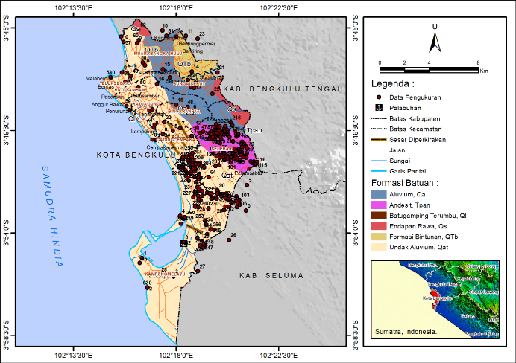
Gambar 1. Peta geologi regional Kota Bengkulu, Provinsi Bengkulu dan sebaran data pengukuran (penyederhanaan dari peta geologi Lembar Bengkulu, Sumatra oleh Gafoer, Amin, & Pardede, 2007).
Formasi batuan pada Kota Bengkulu terdiri dari Aluvium (Qa), Andesit (Tpan), Batuapung Terumbu (Ql), Endapan Rawa (Qs), Formasi Bintunan (QTb), dan Undak Aluvium (Qat). Formai Andesit (Tpan) dan Formasi Bintunan (QTb) merupakan formasi batuan urutan Tersier. Secara stratigrafi, formasi Andesit (Tpan) merupakan formasi batuan tertua di Kota Bengkulu yang berumur Miosen Akhir atau lebih muda. Formasi Andesit (Tpan) ditindih oleh Formasi Bintunan (QTb) yang lebih muda yaitu berumur Pliosen-Plistosen. Formasi Andesit (Tpan) terletak di sebelah tenggara dari pusat Kota Bengkulu, sedangkan formasi Bintunan (QTb) terletak di sebelah timurlaut dari pusat Kota Bengkulu. Formasi Aluvium (Qa), , Batuapung Terumbu (Ql), Endapan Rawa (Qs), dan Undak Aluvium (Qat) termasuk dalam urutan Sedimen Kuarter di Koa Bengkulu. Secara stratigrafi urutan Sedimen Kuarter ini berumur Holosen. Formasi Undak Aluvium (Qat) lebih mendominasi di daerah studi, sedangkan formasi Batugamping Terumbu (Ql) hanya terdapat di sebelah selatan Muara Cemara Pantai Panjang, Teluk Segara (Gafoer, Amin, & Pardede, 2012).
Peta geologi regional ini berguna untuk penentuan parameter kondisi tanah dan identifikasi jarak sesar ke titik-titik pengukuran dalam pembobotan statistik AHP. Pembagian kategori kelas pembobotan untuk kondisi batuan berdasarkan tingkat kesolidan. Tingkat kesolidan batuan berkaitan dengan stratigrafinya. Batuan yang posisinya berada di bawah secara umum bersifat solid, sehingga formasi batuan yang paling solid di daerah studi adalah Formasi Andesit (Tpan) disusul oleh Formasi Bintunan (QTb). Selanjutnya Urutan Sedimen Kuarter merupakan formasi batuan yang tidak solid karena terdiri dari litologi sedimen lepas (Gafoer, Amin, & Pardede, 2012). Hal ini juga berkaitan dengan probabilitas deformasi tanah dimana formasi batuan yang berumur tersier di daerah studi memiliki faktor amplifikasi yang cukup kecil (Sugianto, Farid, & Suryanto, 2016). Faktor amplifikasi merupakan ukuran yang dapat memperbesar efek gempabumi. Semakin besar nilai amplifikasi maka efek gempabumi akan semakin besar dan sebaliknya. Berdasarkan identifikasi sesar-sesar yang ada di lokasi studi diketahui bahwa jarak sesar ke titik pengukuran yang paling dekat adalah 221,7 m. Semakin dekat dengan sesar maka semakin besar risiko ancaman terhadap gempa. Klasifikasi pembobotan berdasarkan hasil studi Hadi (2019). Berdasarkan studi ini, jarak sesar ˂ 1 km berisiko tinggi, jarak sesar antara 1 km - 5 km berisiko sedang, dan jarak sesar ≥ 5 km berisiko rendah.
Peta sebaran Vs₃₀ didapat dari peta Vs₃₀ global USGS (Allen & Wald, 2007). Peta tersebut kemudian disederhakan hanya untuk peta Vs₃₀ Kota Bengkulu seperti ditunjukkan pada Gambar 2. Vs₃₀ dapat digunakan sebagai parameter fisis untuk analisis gelombang seismik. Vs₃₀ merupakan kecepatan gelombang geser rata-rata sampai pada kedalaman 30 m (UBC, 1997).
Penggunaan parameter Vs₃₀ didasarkan kepada dampak pengaruh gempa. Pembesaran gelombang gempa hanya ditentukan oleh lapisan-lapisan batuan sampai pada kedalaman 30 m (Wangsadinata, 2006). Pada batuan yang keras, gelombang seismik mempunyai kecepatan yang lebih besar daripada di batuan lunak.
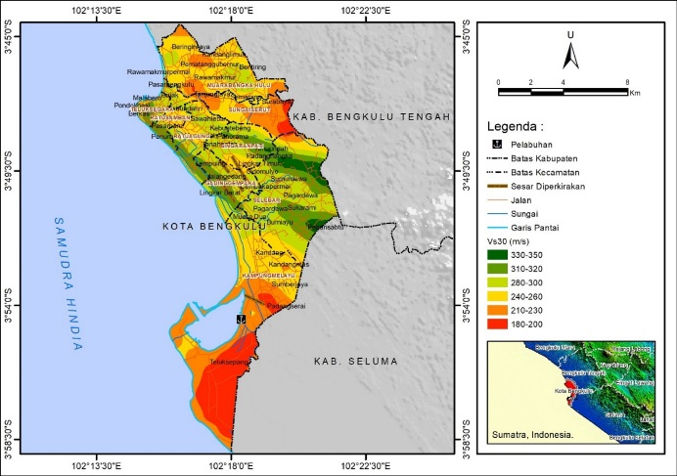
Gambar 2. Peta sebaran Vs₃₀ di Kota Bengkulu, Provinsi Bengkulu (penyederhaan dari Allen & Wald, 2007).
Klasifikasi jenis tanah dapat ditentukan berdasarkan kecepatan gelombang gesernya (SNI, 2012). Semakin kecil nilai Vs₃₀ maka akan semakin berisiko terhadap dampak gempabumi dan sebaliknya. Untuk itu pembagian klasifikasinya adalah sebagai berikut, Vs₃₀ ≤ 350 m/s berisiko besar, Vs₃₀ antara 350 m/s hingga 750 m/s berisiko sedang, dan Vs₃₀ ≥ 750 m/s berisiko rendah. Berdasarkan peta sebaran Vs₃₀, secara umum di Kota Bengkulu mempunyai risiko sedang hingga tinggi. Untuk nilai Vs₃₀ rendah perlu diwaspadai karena batuan di lokasi tersebut lebih lunak, sehingga ketika terjadi gempabumi batuan tersebut akan mudah terdeformasi.
Untuk peta PGA dihasilkan dari penyederhanaan peta PGA wilayah Sumatra bagian Selatan hasil studi dari Hadi & Brotopuspito (2015). Nilai PGA ini merupakan PGA batuan dasar yang diolah menggunakan pendekatan PSHA. Hasil penyederhanaan sebaran peta PGA batuan dasar di Kota Bengkulu ditampilkan pada Gambar 3.
Nilai PGA yang diperoleh antara 0,372 g – 0,394 g. Jangkauan nilai PGA ini berada pada kategori ancaman bahaya gempa sedang. Menurut Peraturan Kepala Badan Nasional Penanggulangan Bencana Nomor 2 Tahun 2012 tentang Pedoman Umum Pengkajian Risiko Bencana (BNPB, 2012), kelas indeks untuk ancaman bahaya gempa adalah sebagai berikut, PGA < 0,26 g termasuk pada kategori rendah, 0,26 g ≥ PGA ˂ 0,7 g pada kateori sedang, dan PGA ≥ 0,7 g berada pada kategori tinggi. Pembagian klasifikasi pembobotan pada studi ini mengacu kepada peraturan tersebut. Semakin tinggi nilai PGA di suatu wilayah maka semakin berisiko terhadap ancaman gempa.
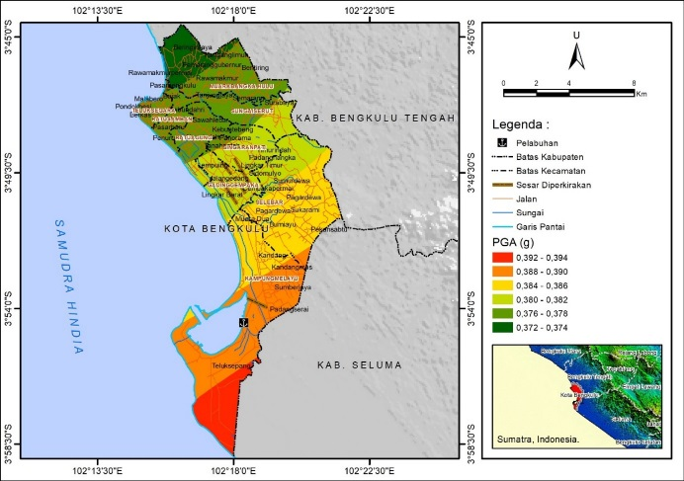
Gambar 3. Sebaran peta PGA di Kota Bengkulu, Provinsi Bengkulu (penyederhaan dari Hadi & Brotopuspito, 2015).
Nilai-nilai PGA pada masing-masing titik-titik lokasi penelitian ini dijadikan sebagai parameter input untuk mendapatkan nilai MMI melalui hubungan Persamaan (1). Melalui hubungan ini maka dapat diperoleh peta sebaran MMI di daerah studi sebagaimana ditunjukkan pada Gambar 4.
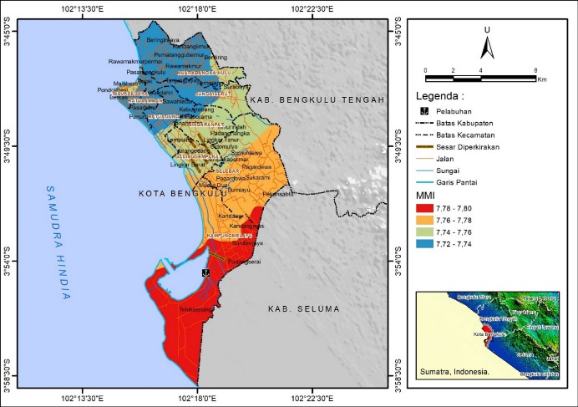
Gambar 4. Peta sebaran MMI di Kota Bengkulu, Provinsi Bengkulu.
Nilai MMI pada wilayah studi diperoleh antara 7,72 – 7,80. Rentang nilai ini berada pada kategori berisiko tinggi. Menurut Wood & Ratliff (2011), MMI pada skala ≥ 7 akan mengakibatkan kerusakan ringan hingga kerusakan paling parah jika terjadi gempabumi. Semakin besar nilai MMI akan berisiko besar terhadap kejadian gempa dan sebaliknya. Klasifikasi pembobotan pada studi ini berdasarkan deskripsi dampak sosial yang ditimbulkan akibat gempa yaitu untuk MMI ˂ 4 berisiko ringan, MMI antara 4 hingga 7 berisiko sedang, dan MMI ≥ 7 berisiko besar.
Data Survai lapangan yang berupa data mikrotremor terdiri dari 277 data pengukuran yang tersebar di Kota Bengkulu dan sekitarnya Berikut ini adalah salah satu contoh sinyal yang dihasilkan dari data mikrotremor (Gambar 5).
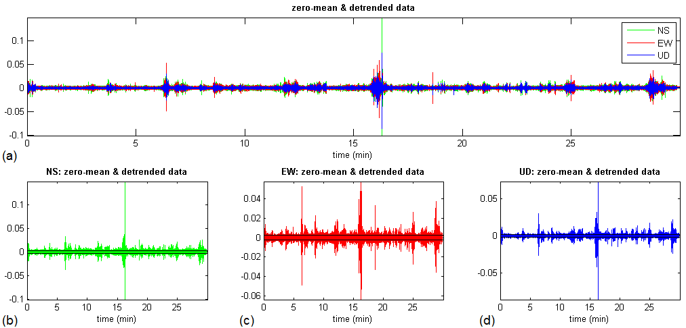
Gambar 5. Contoh data sinyal seismik pada titik pengukuran a5. (a) sinyal seismik yang berasal dari gabungan tiga komponen, (b) sinyal seismik dari komponen utara-selatan (N-S), (c) sinyal seismik dari komponen timur-barat (E-W), dan (d) sinyal seismik dari komponen atas-bawah (U-D).
Pengukuran data lapangan pada setiap lokasi penelitian dilakukan selama 30 menit, sehingga diperoleh frekuensi yang rendah atau ketebalan sedimen yang lebih dalam. Untuk memperoleh sinyal alamiah yang lebih banyak dipilih lebar window sejumlah 15 detik. Semakin banyak sinyal alamiah yang didapatkan maka akan semakin banyak data yang dapat dianalisis. Untuk pengolahan data, dipilih jangkauan frekuensi antara 0,5 Hz – 20 Hz. Hal ini dimaksudkan agar frekuensi yang dipilih benar-benar berasal dari sinyal alami atau bukan noise. Data yang telah diolah menggunakan Sotfware win-MASW 5.2 HVSR semua memenuhi kriteria reliabilitas dari SESAME, sehingga data yang digunakan dapat diandalkan. Hasil data mikrotremor berupa nilai frekuensi dominan dan faktor ampilifikasi di setiap lokasi penelitian, seperti ditampilkan pada Gambar 6.
Nilai frekuensi dominan dan faktor amplifikasi pada setiap titik pengukuran selanjutnya dijadikan parameter input untuk mendapatkan nilai GSS sesuai Persamaan (2). Untuk nilai PGA batuan dasar pada Persamaan (2) didapatkan dari hasil studi Hadi & Brotopuspito (2015), sehingga diperoleh peta sebaran nilai GSS di lokasi studi seperti ditampilkan pada Gambar 7.
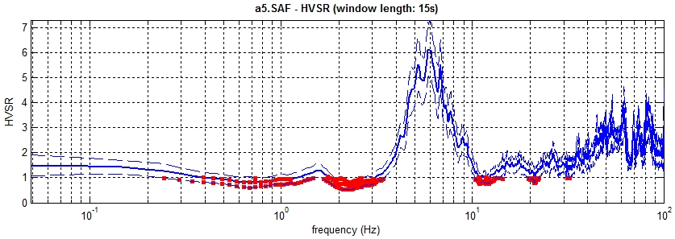
Gambar 6. Grafik frekuensi dominan (f_{g}) dan peak HVSR atau faktor amplifikasi (A_{g}) pada titik pengukuran a5. Sumbu x adalah ftrekuensi (Hz) dan sumbu y adalah faktor amplifikasinya. Pada titik pengukuran a5 ini diperoleh nilai f_{g} = 6,0 Hz (±1,5) dan A_{g} = 6,1 (±1,2).
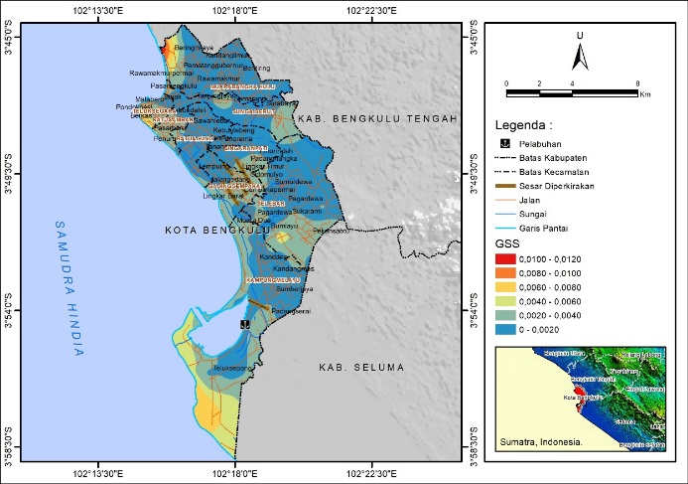
Gambar 7. Peta sebaran GSS di Kota Bengkulu, Provinsi Bengkulu.
Nilai GSS yang diperoleh berada antara 2,61×10⁻⁵ – 1,37×10⁻². Klasifikasi pembobotan berdasarkan kriteria dari Ishihara (1996) dan Oliveira, Roca, & Goula (2008). Orde 10⁻⁶ – 10⁻⁵ memiliki nilai regangan elastis, orde 10⁻⁴ – 10⁻³ memiliki nilai regangan elastis-plastis, dan orde ≥ 10⁻² memiliki nilai regangan bersifat collapse. Semakin tinggi nilai GSS maka batuan akan semakin mudah terdeformasi.
Nilai frekuensi dominan dan faktor amplifikasi pada setiap titik pengukuran juga dapat digunakan untuk mendapatkan nilai ketebalan lapisan sedimen melalui hubungan Persamaan (3) dan (4). Peta sebaran lapisan sedimen berdasarkan perhitungan ini dapat dilihat pada Gambar 8.
Klasifikasi pembobotan didasarkan kepada ketebalan lapisan sedimen sampai kedalaman 30 m karena pembesaran gelombang gempa hanya berpengaruh sampai pada lapisan batuan hingga kedalaman 30 m (Wangsadinata, 2006). Untuk itu pada studi ini, lapisan dengan ketebalan sedimen < 10 m dikategorikan berisiko rendah, ketebalan sedimen antara 10 m – 20 m berisiko sedang, dan ketebalan sedimen ≥ 20 m sampai 30 m berisiko besar. Secara umum semakin tebal lapisan sedimen maka semakin besar risiko terhadap ancaman gempa. Namun demikian dalam perencanaan bangunan tahan gempa bergantung kepada kualitas struktur yang digunakan.
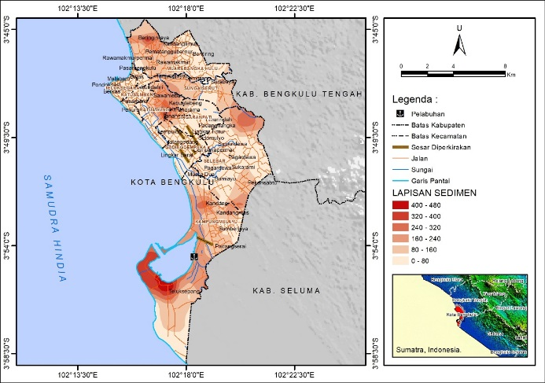
Gambar 8. Peta sebaran ketebalan lapisan sedimen di Kota Bengkulu, Provinsi Bengkulu.
Setelah dilakukan pembobotan terhadap parameter-parameter fisis batuan berupa Vs₃₀, jarak sesar ke titik pengukuran, kondisi batuan, PGA, MMI, GSS, dan ketebalan lapisan sedimen. Semua parameter-parameter fisis tersebut kemudian di-overlay menggunakan metode statistik AHP, maka diperoleh peta sebaran potensi ancaman bahaya gempabumi di Kota Bengkulu sebagaimana ditunjukkan pada Gambar 9.
Berdasarkan peta potensi ancaman bahaya gempabumi, tingkat risiko ancaman gempabumi di Kota Bengkulu, Provinsi Bengkulu terbagi menjadi tiga kelas yaitu risiko rendah, risiko sedang, dan risiko tinggi. Kota Bengkulu didominasi oleh ancaman gempa berisiko sedang dan hanya sebagian kecil berisiko rendah yang lokasinya di sebelah timur pusat Kota Bengkulu, sedangkan ancaman berisiko tinggi terdapat di tengah lokasi studi dan di sebelah baratlaut dari pusat Kota Bengkulu. Pengaruh dominan terhadap besarnya ancaman gempabumi di lokasi studi diduga berasal dari keberadaan sesar yang diperkirakan dan besarnya nilai GSS. Besarnya nilai GSS di lokasi studi dipengaruhi oleh ketidaksolidan batuan yang mengakibatkan tingkat kerentanan tinggi terhadap ancaman gempabumi.
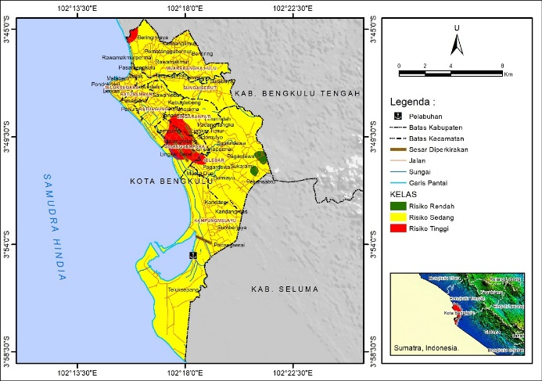
Gambar 9. Peta potensi ancaman bahaya gempabumi Kota Bengkulu, Provinsi Bengkulu berdasarkan parameter fisis batuan dan metode AHP.

KESIMPULAN
Hasil studi ini telah teridentifikasi dan terpetakan daerah-daerah yang berpotensi mengalami ancaman bahaya gempabumi berdasarkan parameter fisis batuan dan metode AHP di Kota Bengkulu, Provinsi Bengkulu. Berdasarkan peta ancaman bahaya gempabumi tersebut daerah yang berisiko tinggi perlu lebih diwaspadai dan perlu perencanaan pembangunan yang mengacu kepada standar risiko bencana. Daerah berisiko tinggi terletak di Kecamatan Gading Cempaka, Kecamatan Singaranpati, Kecamatan Selebar, sebagian kecil Kecamatan Ratu Agung, dan Kecamatan Muara Bangkahulu. Daerah berisiko rendah hanya terdapat di Kecamatan Selebar dan yang lainnya berpotensi sedang.

UCAPAN TERIMA KASIH
Penelitian ini terlaksana melalui dukungan dana dari “Penelitian Skim Unggulan FMIPA UNIB TA 2020” dengan Perjanjian Kontrak Penelitian Nomor: 2049/UN30.12/HK/2020 tanggal 09 Juli 2020. Untuk itu, para penulis mengucapkan terima kasih setulusnya kepada Dekan, Ketua Jurusan Fisika, Ketua Program Studi Geofisika, dan Ketua Laboratorium Fisika FMIPA Universitas Bengkulu yang telah memfasilitasi pelaksanaan penelitian ini.

DAFTAR PUSTAKA
Allen, T.I. & Wald, D.J. (2007). Topographic slope as a proxy for global seismic site conditions (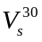) and amplification around the globe. Reston, Va.: U.S. Geological Survey. http:// purl.access.gpo.gov/GPO/LPS89104.
Anderson, J.G., Bodin, P., Brune, J.N., Prince, J., Singh, S.K., Quaas, R., & Onate, M. (1986). Strong ground motion from the michoacan, mexico, earthquake. Science, 233(4768), 1043-1049. https://doi. org/10.1126/science.233.4768.1043.
BNPB (2012). Peraturan kepala badan nasional penanggulangan bencana nomor 02 tahun 2012 tentang pedoman umum pengkajian risiko bencana, badan nasional penanggulangan bencana. Jakarta: BNPB. https://bnpb.go.id//uploads/migration/pubs/30.pdf.
BPS. (2018). Kota Bengkulu dalam angka. Bengkulu: Badan Pusat Statistik Kota Bengkulu.
Daryono. (2011). Indeks Kerentanan Seismik Berdasarkan Mikrotremor pada Setiap Satuan Bentuklahan di Zona Graben Bantul Daerah Istimewa Yogyakarta. Disertasi. Universitas Gadjah Mada.
Gafoer, S., Amin, T.C., & Pardede. (2007). Geological map of Bengkulu Quadrangle, Sumatra, scale 1:250,000. Bandung: Department of Mines and Energy, Directorate General of Geology and Mineral Resources, Geological Research and Development Centre.
Gafoer, S., Amin, T.C., & Pardede. (2012). Geology of the Bengkulu Quadrangle, Sumatra. Bandung: Department of Mines and Energy, Directorate General of Geology and Mineral Resources, Geological Research and Development Centre.
Hadi, A.I. & Brotopuspito, K.S. (2015). Pemetaan percepatan getaran tanah maksimum dengan menggunakan pendekatan probabilistic seismic hazard analysis (PSHA) di Kabupaten Kepahiang Provinsi Bengkulu. J. Berkala Fisika, 18(3), 101-112.
Hadi, A.I. (2019). Studi Potensi Longsor Daerah Kabupaten Kepahiang, Provinsi Bengkulu Terutama Akibat Gempabumi Menggunakan Pendekatan Parameter Elastis. Disertasi. Universitas Gadjah Mada.
Hadi, A.I., Farid, M., & Fauzi, Y. (2012). Pemetaan percepatan getaran tanah maksimum dan kerentanan seismik akibat gempa bumi untuk mendukung rencana tata ruang dan wilayah (RTRW) Kota Bengkulu. J. Simetri (Jurnal Ilmu Fisika Indonesia), 1(2(D)), 1217-81- 1217-86.
Hadi, A.I., Suhendra, & Efriyadi. (2010). Studi analisis parameter gempa bengkulu berdasarkan data single-station dan multi-station serta pola sebarannya. Berkala Fisika, 13(4), 105-112.
Hadi, A.I., Suhendra, & Manik, O.O. (2013). Pemetaan gempabumi berdasarkan tingkat keaktifan gempa di Provinsi Bengkulu periode 1971-2011. Prosiding Semirata BKS PTN Barat. Universitas Lampung, 269-272.
Irsyam, M., Sengara, W., Aldiamar, F., Widiyantoro, S., Triyoso, W., Hilman, D., Kertapati, E., Meilano, I., Suhardjono, Asrurifak, M., & Ridwan, M. (2010). Ringkasan hasil studi tim revisi peta gempa Indonesia 2010. Bandung: Kementerian Pekerjaan Umum.
Ishihara, K. (1996). Soil behaviour in earthquake geotechnics. NY, USA: Oxford University Press.
Konno, K., & Ohmachi, T. (1998). Ground-motion characteristics estimated from spectral ration between horizontal and vertical component of microtremor. Bulletin of the Seismological Society of America, 88(1), 228-241.
Nakamura, Y. (2000). Clear identification of fundamental idea of nakamura’s technique and its application. The 12th Word Conference on Earthquake Engineering. Auckland, New Zealand.
Nakamura, Y. (2008). On the H/V spectrum. The 14th World Conference on Earthquake Engineering. Beijing, China.
Nakamura,Y., Saita, J., & Sato, T. (2003). Development of vulnerability assessment models using microtremor/strong motion. Prepared for 6th EQTAP Workshop in Kashikojima, Japan.
Nepop, R.K. & Agatova, A.R. (2008). Estimating magnitudes of prehistoric earthquakes from landslide data: first experience in Southern Altai. Russian Geology and Geophysics, 49(2008), 144-151.
Oliveira, C.S., Roca, A., & Goula, X. (2008). Assessing and managing earthquake risk (geo-scientific and engineering knowledge for earthquake risk mitigation: developments, tools, techniques). The Netherlands: Springer.
PASI. (2013). HVSR data acquisition unit GEMINI-2 user manual. Torino, Italy: PASI.
Petersen, M.D., Dewey, J., Hartzel, S., Mueller, C., Harmsen, S., Frankel, A.D., & Rukstales, K. (2004). Probabilistic seismic hazard analysis for Sumatra, Indonesia and across the Southern Malaysian Peninsula. Tectonophysics, 390(1-4), 141-158. https://doi.org/10.1016/j.tecto.2004.03. 026.
SESAME. (2004). Guidelines for the Implementation of the H/V spectral ratio technique on ambient vibrations: measurements, processing and interpretation. Brussels, Belgium: European Commi-ssion-Research General Directorate, Project No. EVG1-CT-2000-00026 SESA-ME. ftp://ftp.geo.uib.no/pub/seismo/SO-FTWARE/SESAME/USERGUIDELINES/ SESAME-HV-User-Guidelines.pdf.
SNI. (2012). Tata cara perencanaan ketahanan gempa untuk struktur bangunan gedung dan non gedung, badan standardisasi nasional (SNI 1726:2012). Jakarta: Badan Standardisasi Nasional.
Sugianto, N., Farid, M., & Suryanto, W. (2016). Local geology condition of Bengkulu City based on seismic vulnerability index (Kg). ARPN Journal of Engineering and Applied Sciences, 11(7), 4797-4803.
UBC. (1997). Structural design requirements, uniform building code, volume 1. Whittier, California: International Conference of Building Officials.
Wald, D.J., Quitoriano, V., Heaton, T.H., & Kanamori, H. (1999). Relationships between peak ground acceleration, peak ground velocity, and modified mercalli intensity in California. J. Earthquake Spectra, 15(3), 557-564. https://doi.org/10. 1193/1.1586058.
Wangsadinata, W. (2006). Perencanaan bangunan tahan gempa berdasarkan SNI 1726-2002. Jakarta: Short course HAKI.
Wood, N. & Ratliff, J. (2011). Population and business exposure to twenty scenario earthquakes in the State of Washington. USA: U.S. Geological Survey. https://doi.org/10. 3133/ofr20111016.

